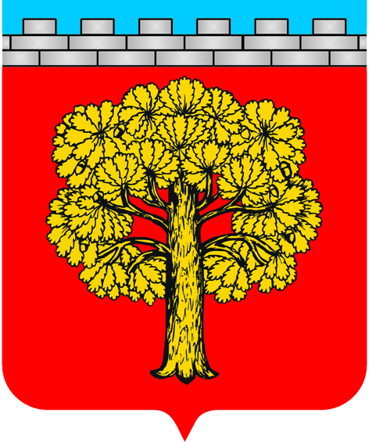
МУНИЦИПАЛЬНОЕ ОБРАЗОВАНИЕ
«ДУБРОВСКОЕ ГОРОДСКОЕ ПОСЕЛЕНИЕ»
ВСЕВОЛОЖСКОГО МУНИЦИПАЛЬНОГО РАЙОНА
ЛЕНИНГРАДСКОЙ ОБЛАСТИ
СОВЕТ ДЕПУТАТОВ

РЕШЕНИЕ

___________________ №_____
г.п. Дубровка

О присвоении звания "Почетный житель
муниципального образования
"Дубровское городское поселение"

В соответствии с Положением о звании "Почетный житель муниципального образования "Дубровское городское поселение", утвержденного решением совета депутатов МО "Дубровское городское поселение" от 18.11.2014. № 28, совет депутатов принял
РЕШЕНИЕ:
1.Присвоить звание "Почетный житель муниципального образования "Дубровское городское поселение":
-Глыбину Николаю Ивановичу;
- Маркову Георгию Михайловичу
2. Решение вступает в силу с момента его принятия.
3. Опубликовать настоящее решение в газете "Вести Дубровки".
4. Контроль за исполнением решения оставляю за собой.

Глава муниципального образования Т.Г.Куликова

